Создание безбарьерной среды
Наличие элементов доступности объекта для маломобильных групп населения Тактильные

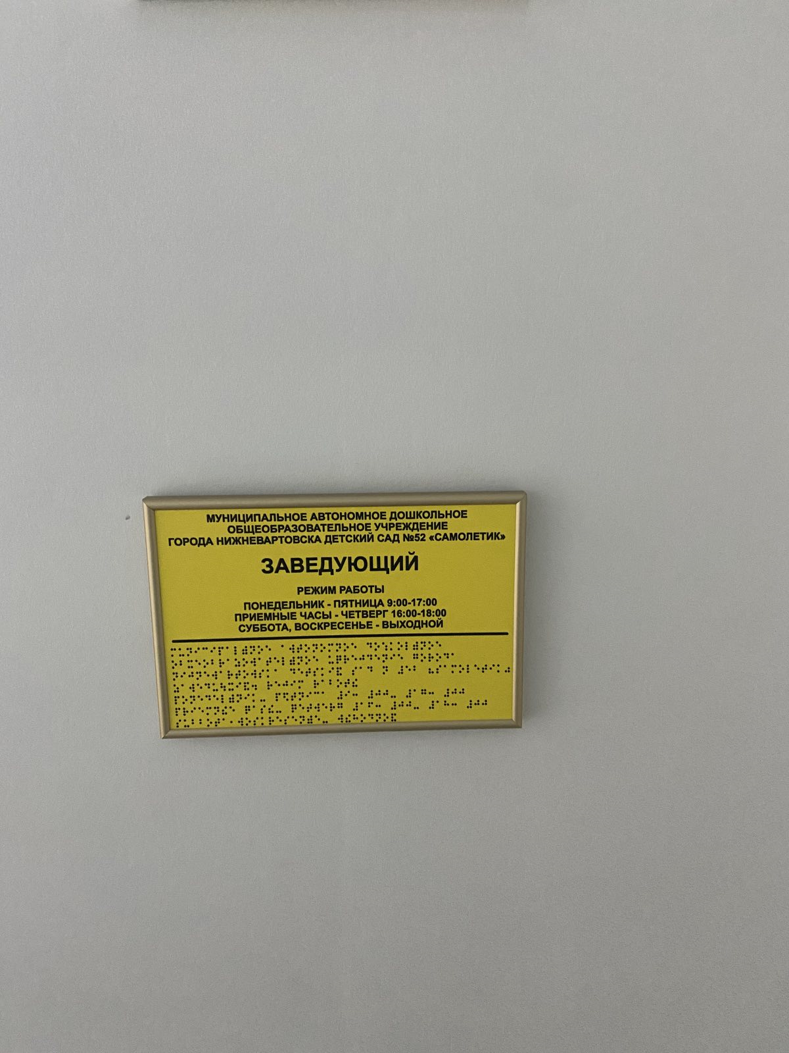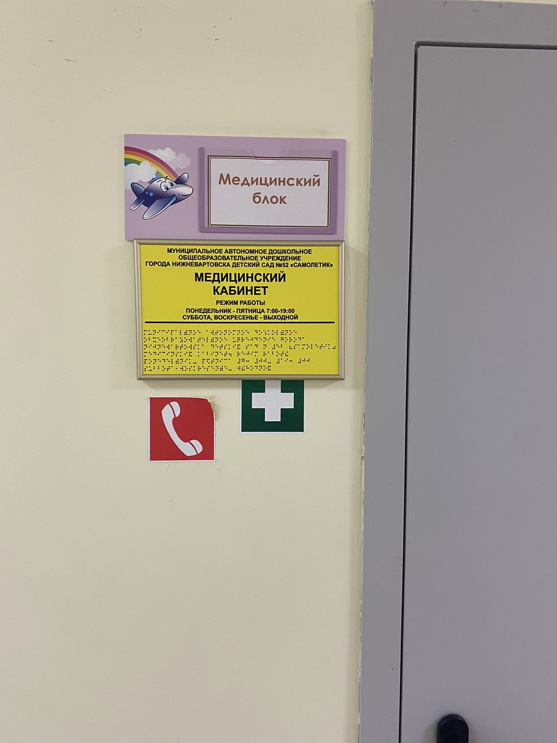

МАДОУ г.Нижневартовска ДС №52 «Самолётик» корпус №1 ул.Ханты-Мансийская д.35а

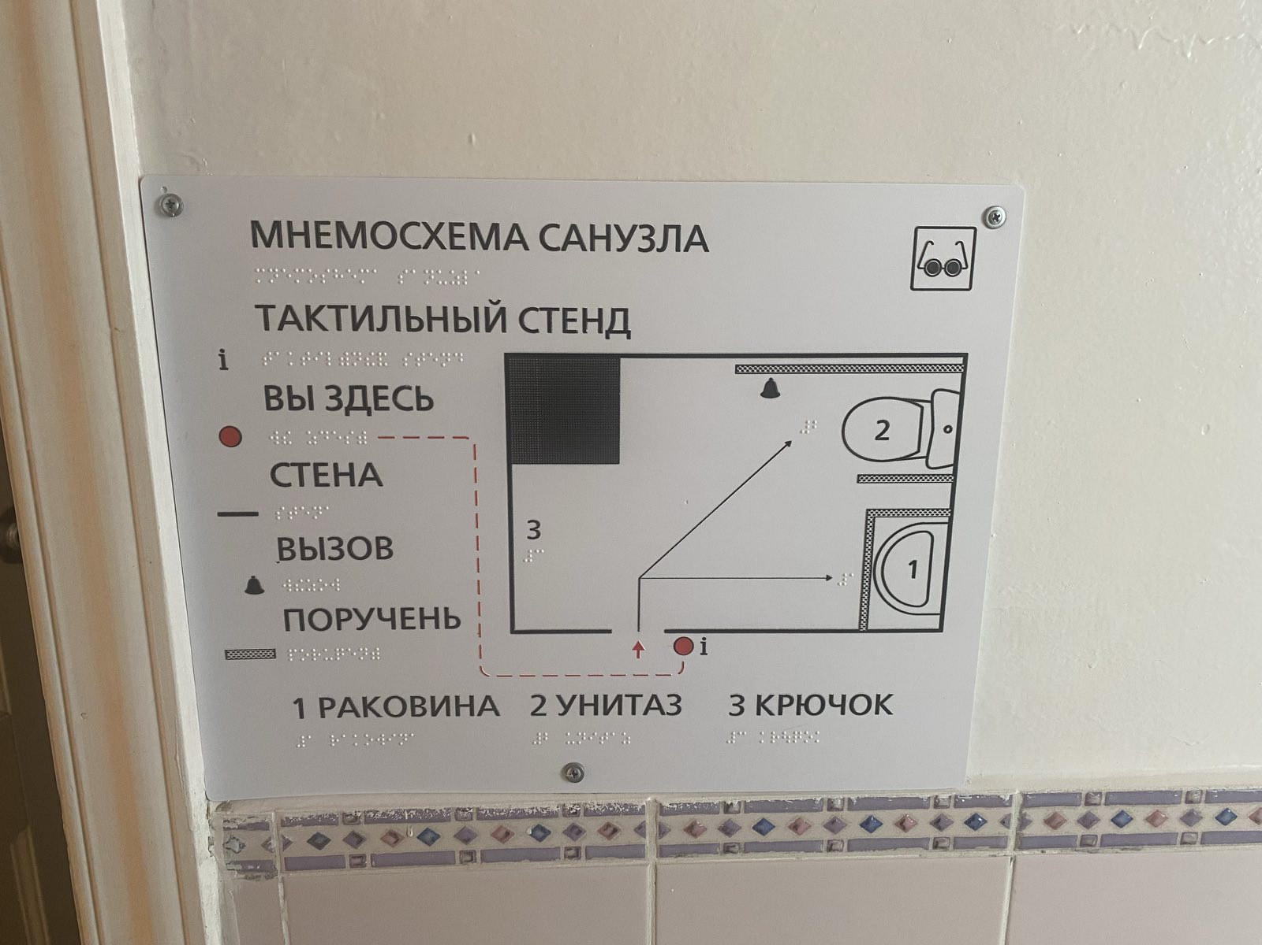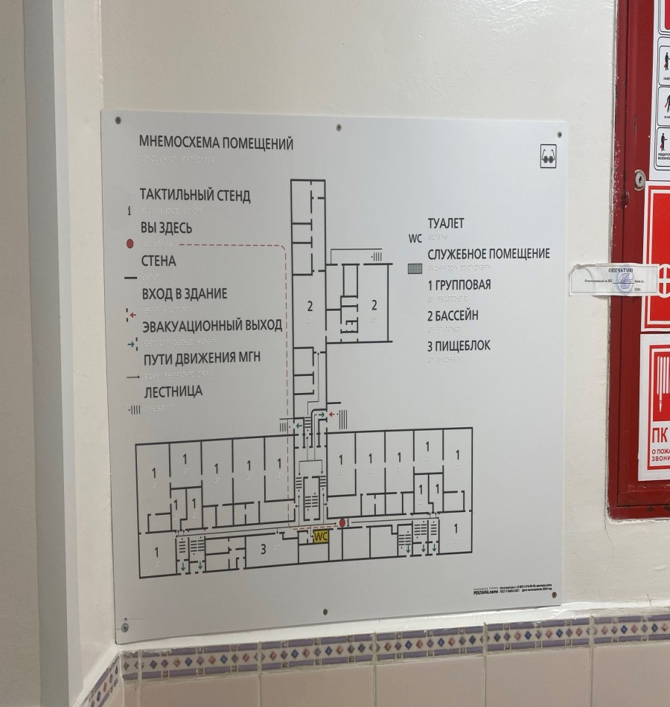

МАДОУ г.Нижневартовска ДС №52 «Самолётик» корпус №1 ул.Ханты-Мансийская д.35а

Создание безбарьерной среды
Наличие элементов доступности объекта для маломобильных групп населения Визуальные

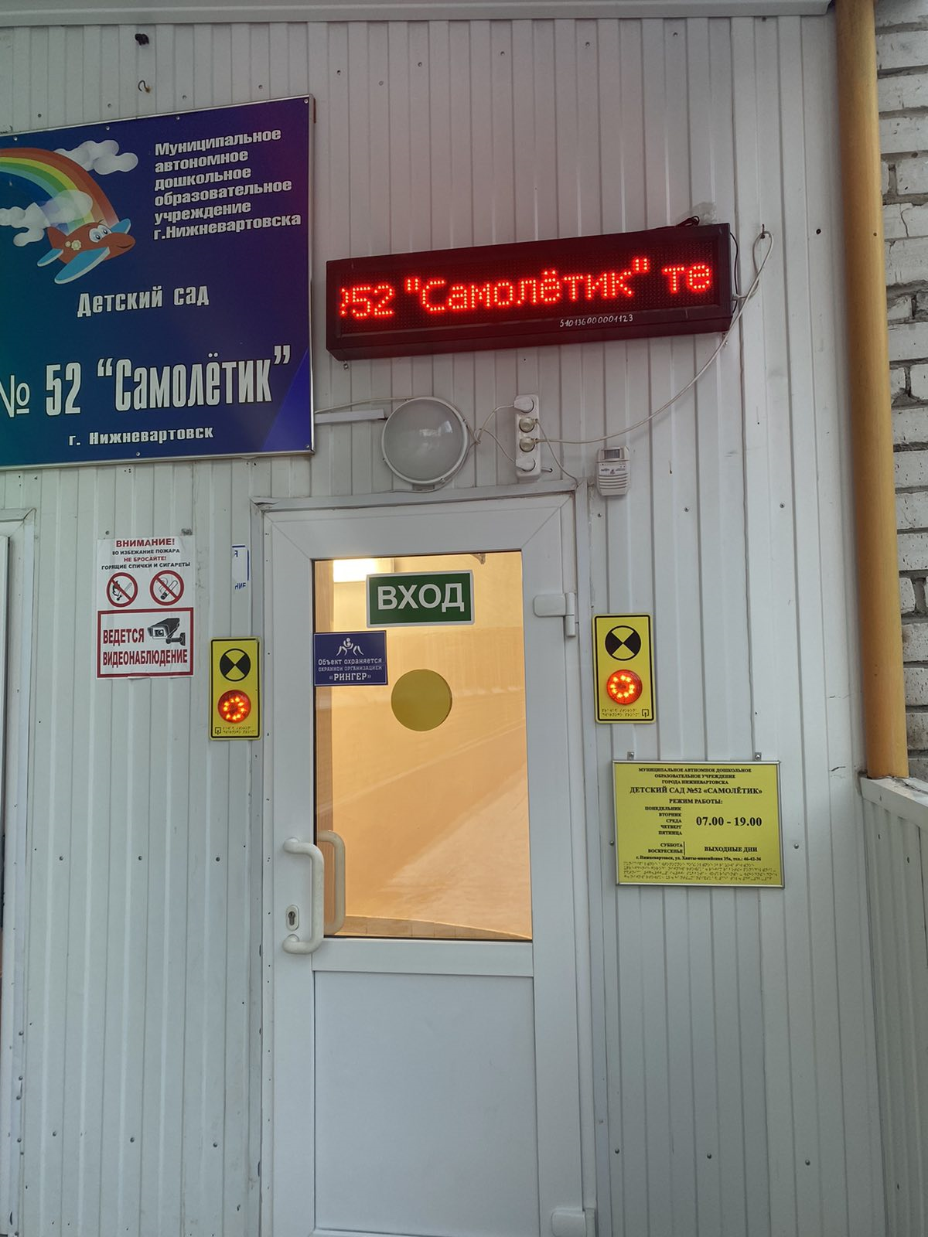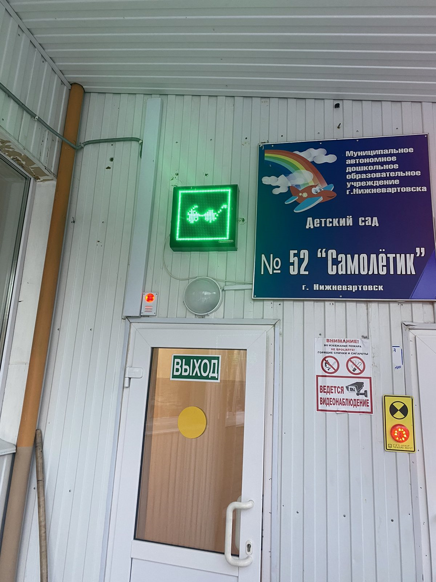

МАДОУ г.Нижневартовска ДС №52 «Самолётик» корпус №1 ул.Ханты-Мансийская д.35а

Создание безбарьерной среды
Наличие элементов доступности объекта для маломобильных групп населения
Предоставление доступа инвалидам-колясочникам,
людям с нарушениями опорно-двигательного аппарата

